Лекция 15
http://astronews.prao.psn.ru/encycl/ Sun\SolarSystem\Comet Introduction.htm

Кометы
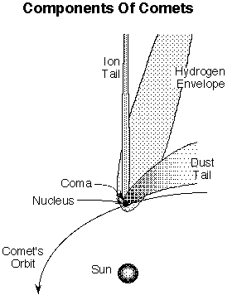
Кометы - тела Солнечной системы, имеющие вид туманных объектов, обычно со светлым сгустком-ядром в центре и хвостом. Маленькое ядро размером несколько километров, иногда и меньше, является единственной твердой частью кометы, и в нем практически сосредоточена вся ее масса. Вдали от Солнца у комет нет никаких атмосфер, и они ничем не отличаются от обычных астероидов. При сближении с Солнцем на расстояния примерно 11 а.е. у них сначала появляется газовая оболочка неправильной формы (кома). Кома вместе с ядром (телом) называется головой кометы. В телескоп такая комета наблюдается как туманное пятнышко и ее можно отличить по виду от какого-нибудь удаленного звездного скопления только по заметному собственному движению. Затем, на расстояниях 3-4 а.е. от Солнца у кометы под действием солнечного ветра и межпланетного магнитного поля начинает развиваться хвост, который становится хорошо заметным на расстоянии менее 2 а. е.
История Долгое время люди ничего не знали о природе комет. Их появление было так внезапно и загадочно, а вид так необычен, что суеверно настроенные люди видели в них предвестников всяких бед и несчастий; войны, чумы, холеры, голода.
В XVI в. астроном Тихо Браге показал, что кометы находятся далеко за пределами земной атмосферы и даже гораздо дальше, чем спутник Земли - Луна; что они движутся в пространстве примерно на таком же большом расстоянии от Земли, как и планеты.
Ньютон впервые определил путь вокруг Солнца одной из комет. Это была комета 1680 г. Оказалось, что ее путь представляет собой бесконечно вытянутую кривую - параболу. Пройдя вблизи Солнца, эта комета умчалась в межзвездное пространство, и больше ее никогда не видели.
Неоценимый вклад в кометную астрономию внёс Эдмунд Галлей. (Н.А, Беляев, К.И. Чурюмов. Комета Галлея и её наблюдение. М.: Наука. 1985). Ещё в 1680 г. он пытался определить траектории движения комет. В своих расчётах он использовал законы Кеплера. Пришёл к выводу, что силы притяжения, определяющие эти законы, должны быть обратно пропорциональны квадрату расстояния. Но он не мог строго доказать эту гипотезу. За помощью в решении проблемы он обратился к Р. Гуку и Х. Рену. Штурм проблемы этой тройкой не принёс желаемого результата. В 1684 Галлей обратился за помощью к И. Ньютону. Ньютон сказал, что он уже решил эту проблему, но потерял вычисления. На настойчивые просьбы Галлея он пообещал их восстановить. К началу 1685 г. он прислал свой первый трактат «О движении», который разрешил опубликовать, лишь уступая просьбе Галлея. Обнаружив универсальность закона притяжения, Ньютон продолжил исследования, которые завершились написанием двух книг. Галлей доложил «Королевскому обществу» о труде Ньютона. Здесь возникли непредвиденные сложности. Гук выступил с претензиями на открытие закона всемирного тяготения. В результате Галлею пришлось приложить большие усилия для уговора Ньютона опубликовать работу. Средств на публикацию у Королевского общества, секретарём которого являлся Галлей, не было. Находясь в затруднительном финансовом положении, Галлей на свои средства скромным тиражом (120 экз.) публикует в 1687 г знаменитые «Математические начала натуральной философии» Ньютона. Как писал один из современников Галлея: … «если бы не он, эта книга не была бы задумана, а если бы задумана, то не написана, а если бы написана, то не напечатана».
Э. Галлей определил пути вокруг Солнца 24 комет. Оказалось, что три кометы, наблюдавшиеся через промежутки времени около 76 лет, двигались по почти совпадавшим путям. Близость орбит позволила предположить, что наблюдается одна и та же комета. Галлей в 1704 г. предсказал, что комета 1682 г, вновь появится в 1758 году или в начале 1759. Трудность предсказания точной даты определялась тем, что периоды обращения комет вокруг Солнца не постоянны. Их массы значительно меньше масс планет, поэтому планеты оказывают сильное воздействие на движение комет. Галлей полагал, что разница между периодами 1531-1607 и 1607-1682 в 459 дней является результатом влияния на траекторию кометы планет-гигантов: Сатурна и Юпитера.
Галлей не дожил 17 лет до предсказанного им появления кометы. Его исследования нашли продолжения в работах Алексиса Клеро, который для расчёта траектории кометы Галлея разработал алгоритм численного решения задачи трех тел. Метод требовал большого объема вычислений. Сроки появления кометы поджимали. Клеро привлек в помощь при решении задачи Ж. Лоланда, обладающего богатым опытом вычислений, и Николь Лепот. Алгоритм сначала проверили на трех предыдущих появлениях кометы. Ошибка оказалась в пределах месяца. В октябре 1758 г. Клеро представил Парижской Академии наук мемуар о движении кометы Галлея и предстоящим её появлении. Согласно расчетом комета будет в перигелии в середине октября 1759 г. Комета появилась на месяц ранее предсказанного срока. Честь первооткрывателя досталась любителю-астроному крестьянину Г.Паличу, обнаружившего комету в рождественскую ночь 25 декабря 1758 г. в подзорную трубу.
Размеры, масса. Считается, что массы ядер комет заключены в интервале 10¹³г -10¹⁹г. Непосредственно оценить массу кометы чрезвычайно трудно. Фактически до сих пор это не было сделано. Казалось бы, можно оценить массу кометы по величине возмущения траектории космического аппарата, пролетающего мимо кометы. Однако даже грубые оценки указывают, что эти возмущения весьма малы, чтобы быть зафиксированными. Действительно, согласно приближённой формуле Резерфорда (при малых углах рассеяния):
Здесь ϕ - угол отклонения траектории тела, движущегося со скоростью v относительно тела с массой М с прицельным параметром а. У Джотто v=70 км/с, а=600 км. Объем ядра кометы Галлея (учитывая его размеры: 7, 10, 15 км) ~5 10¹⁷см³. Плотность вещества кометы оценивается как 0.3 г/см³. Этим параметрам соответствует значение x<10⁻¹¹. Следовательно, влияние гравитационного притяжения кометы на траекторию корабля будет незаметным.
Можно оценить массу кометы по теореме вириала, если она разделяется на фрагменты. Например, в 1957 г ядро кометы Виртанена разделилось на два фрагмента, удаляющихся друг от друга со скоростью 1,6 м/с. Для массы ~10¹⁷г. радиальная скорость 1,6 м/с на удалении 4 км от ядра кометы является параболической.
Идеальным способом взвешивания кометы можно считать создание у неё спутника. Для круговой орбиты масса ядра будет определяться выражением
Например, M=10¹⁸г., если v=1м/с, а r=67км.
Механизмы свечения комет. для сферического тела при тепловом равновесии. При r=11а.е. Т=83 К. Столь низкие температуры недостаточны для заметного в оптическом диапазоне теплового излучения.
Механизм свечения кометных молекул был разгадан П.Н. Лебедевым в 1911 г. - это резонансная флюоресценция, которая является частным случаем общего механизма люминесценции. Молекулы или атомы комет поглощают фотоны солнечного света, соответствующие их уровням возбуждения, а затем излучают фотоны этой же частоты, изменяя лишь направление излучения (и частоту, за счёт допплер-эффекта)
Однако есть и другие виды свечения кометных газов, которые не могут быть объяснены резонансной флюоресценцией (например, зеленая и красная запрещенные линии кислорода, которые наблюдаются также в спектрах полярных сияний, красная линия атомарного водорода и ряд других). Причины их возникновения до конца не ясны. Они возникают при взаимодействии комет с солнечным ветром - потоком заряженных частиц (в основном протонов и электронов), вытекающим из Солнца со скоростью 350-400 км/с, а также с силовыми линиями межпланетного электромагнитного поля. Возможно, кометы обладают собственным магнитным полем. Тогда, энергичные возмущения в солнечном ветре могут вызвать полярные сияния в магнитосферах комет. Однако гипотеза собственного магнитного поля находится в антагонистическом противоречии с современными представлениями об устройстве комет. Кроме автора настоящих лекций подобной идеи никто не высказывал.
Последнее время есть результаты, указывающие на наличие рентгеновского излучения, источником которого является полусфера головы кометы, обращенная к Солнцу L15\X-ray.htm L15\Hyakutake.htm L15\new X-ray data.htm Рентгеновское излучение к настоящему времени обнаружено у 10 комет. Первой в этом списке оказалась комета Хиакутаке
Комета Хиакутаке была открыта в январе 1996 года, когда она была удалена от Земли на расстояние в 300 млн. км. Предварительные данные не исключают возможности того, что предыдущий визит этой кометы в солнечную систему происходил 10-20 тысяч лет тому назад, однако окончательный ответ требует детальных исследований.
Одной из основных особенностей кометы Хиакутаке является большой наклон ее орбиты к плоскости эклиптики. Этим определялись чрезвычайно удачные условия ее наблюдений. По мере приближения к Земле яркость кометы постоянно возрастала, и 23 марта комету можно было наблюдать даже невооруженным взглядом. С 23 по 27 марта 1996 года она быстро переместилась из созвездия Волопаса в созвездие Большой Медведицы и далее - к Полярной звезде.
На минимальном расстоянии в 17 млн. км. от Земли комета Хиакутаке находилась 25.03.96, двигаясь со скоростью 50 км/сек. Впервые было обнаружено мягкое рентгеновское излучение в диапазоне энергий 70-180 eV Поток рентгеновских фотонов с поверхности радиусом 120000 км составлял ~1.0 x 10²⁵ photon/s. Основное излучение исходило от обращенной к Солнцу стороне головы кометы, удалённой от ядра на расстояние 420000 км. L15\hyakutake_xray.jpg
Предлагается пять возможных объяснений:
- Перезарядка. Молекулы кометного газа отдают свои электроны сильно ионизованным атомам солнечного ветра. В результате сами становятся источниками рентгеновского излучения.
- Тормозное излучение в результате столкновения энергичных электронов солнечного ветра с ядрами кометных атомов.
- Рассеяние солнечного рентгеновского излучения на пылевых частицах.
- Разогрев кометной плазмы на фронте ударной волны плазмой солнечного ветра.
- Столкновения частиц пыли кометы с межпланетной пылью.
К настоящему времени из указанных механизмов предпочтение отдаётся механизму перезарядки и рассеяние рентгеновског излучения Солнца на мельчайших пылинках комет (atto-dust)
Классификация хвостов комет. Самая яркая часть кометы - это «голова». Она похожа на сгущенное, туманное облачко, яркость которого увеличивается к середине. Здесь иногда бывает видно «ядро» головы кометы, похожее на звездочку. Из головы кометы выходит в виде слабой светящейся полосы «хвост». Пока комета находится вдали от Солнца, она не имеет никакого хвоста. Хвост появляется и начинает расти по мере приближения кометы к Солнцу, причем он обычно направлен в сторону от Солнца.
Хвосты комет различаются по длине и по форме. У некоторых комет хвосты тянулись через все небо; у других они были едва заметны. Например, хвост кометы 1744 г. имел в длину 20 млн. км, а хвост кометы 1680 г. протягивался на 240 млн. км. Хвосты могут иметь разную форму, которая зависит от природы частиц, его составляющих. На частицы действует сила гравитационного притяжения, зависящая от массы частицы, сила давления света, зависящая от площади поперечного сечения частиц, и сила со стороны солнечного ветра и межпланетного магнитного поля. Соотношение этих сил и определяет форму кометного хвоста. Газовые хвосты будут направлены прочь от Солнца, а корпускулярные, пылевые, будут отклоняться от этого направления. У кометы может быть даже несколько хвостов, состоящих из частиц разного рода. Бывают и совсем аномальные случаи, когда хвост вообще направлен не от Солнца, а прямо к нему. Плотность кометного хвоста, простирающимся иногда на десятки и даже сотни миллионов километров, ничтожна, так как состоит он только из разреженного светящегося газа и пыли. При сближении кометы с Солнцем хвост может разделиться, приобретая сложную структуру. Голова же кометы увеличивается до максимального размера на расстояниях 1,6-0,9 а.е., а затем уменьшается.
Основы механической и физической теории кометных форм были заложены Бесселем. Наблюдения кометы Галлея позволили Бесселю сделать вывод о наличии двух сил формирующих хвост кометы: сила притяжения к Солнцу и противоположная ей сила отталкивания. Если притяжение определяется гравитацией, то отталкивание, по мнению Бесселя, определяется электрическими силами. Вещество кометы, улетучиваясь, поляризуется и, благодаря этому, отталкивается Солнцем. Для ответа на вопрос, почему происходит улетучивание вещества кометы, Бессель предложил модель ледяного устройства кометы.
Русский ученый Ф.А. Бредихин (1831-1904) разработал способ определения по кривизне хвоста силы, действующей на его частицы. Он установил классификацию кометных хвостов и объяснил ряд наблюдаемых в них явлений на основе законов механики и физики. Бредихин обнаружил, что формулы Бесселя применимы лишь в ближней окрестности ядра. Не уточняя физической природы сил отталкивания, он построил модели хвостов в зависимости от величины отношения сил отталкивания к силам притяжения. В хвостах первого типа это отношение должно быть высоким. Как считал Бредихин, кратным 22,3. Это длинные, почти прямые хвосты. В спектрах таких хвостов наблюдаются линии ионов CO⁺, N₂⁺, H₂O⁺ и др. В хвостах типа II силы отталкивания лишь в 1,6-3,5 раз превосходят силы притяжения, поэтому эти хвосты более изогнуты по сравнению с хвостами типа I. В хвостах типа III силы отталкивания совсем незначительно превосходят силы притяжения - в 1,1-1,3 раза. Наконец в хвостах типа IV силы притяжения доминируют, и эти хвосты направлены от ядра кометы к Солнцу. В разработке теории кометных хвостов Бредихину помогали Н.Е. Жуковский и П.Н. Лебедев. Именно Лебедев предложил и экспериментально доказал существование силы давления света. Бредихин на 60 лет ранее, чем был открыт солнечный ветер, предполагал, что Солнце кроме света испускает корпускулярные частицы.
Кометы делят на два основных класса в зависимости от периода их обращения вокруг Солнца
Короткопериодическими называют кометы с периодами обращения менее 200 лет, а долгопериодическими - с периодами более 200 лет. Совсем недавно можно было наблюдать яркую долгопериодическую (с периодом около 4000 лет) комету Хейла-Боппа, которая впервые появилась в ближних окрестностях Солнца. Название кометы состоит из фамилий ученых, обнаруживших ее в июле 1995 г. Сейчас уже обнаружено около 700 долгопериодических комет, из которых примерно 30 имеют маленькие перигелийные расстояния и называются "царапающими" Солнце кометами (Kreutz sungrazers). Примерно шестая часть всех известных долгопериодических комет - "новые", то есть они наблюдались только в течение одного сближения с Солнцем. Очевидно, что их расчетная орбита получается незамкнутой (параболической), поэтому их еще называют параболическими. Наклоны орбит долгопериодических комет по отношению к плоскости эклиптики распределены случайным образом
Голландский астрофизик Ян Оорт, проанализировав распределение орбит известных в то время 19 долгопериодических комет, обнаружил, что большие полуоси их первичных орбит группируются к области, удаленной на расстояния более 200000 а.е. Оорт предположил, что Солнечная система окружена гигантским облаком кометных тел или ледяных планетезималей (по его оценке насчитывающим до 1011 тел), находящихся на расстояниях от 2х104 до 2х105 а.е. Если в 1950 г. Оорт исходил из предположения о том, что эти тела были "заброшены" на такие расстояния в результате взрыва гипотетической планеты (которая раньше якобы существовала на месте современного главного пояса астероидов), то уже в 1951 г. он перешел к представлениям, совпадающим с выводами представителей шмидтовской школы, которые показали, что в процессе роста планет-гигантов (в первую очередь Юпитера и Сатурна), при достижении ими достаточно большой массы их гравитационные возмущения становятся настолько сильными, что начинается массовый выброс ими более мелких первичных тел (планетезималей) из ближайших к их орбитам кольцевых зон. Этот процесс не только повлиял на пояс астероидов и планеты земной группы, но заодно мог создать на периферии Солнечной системы резервуар кометных тел, из которого они приходят сейчас. Это кометное облако в дальнейшем стали называть "облаком Оорта".
Короткопериодических комет сейчас известно более 200. Как правило, их орбиты расположены очень близко к плоскости эклиптики. Все короткопериодические кометы являются членами разных кометно-планетных семейств
Самое большое такое семейство принадлежит Юпитеру, - это кометы (их известно около 150), у которых афелийные расстояния (от Солнца до точки наибольшего удаления) близки к большой полуоси орбиты Юпитера равной 5,2 а.е. Периоды обращения вокруг Солнца комет семейства Юпитера заключены в пределах 3,3 - 20 лет (из них наиболее часто наблюдаемые - Энке, Темпеля-2, Понса - Виннеке, Фая и др.). У других крупных планет семейства комет существенно меньше: сейчас известно около 20 комет семейства Сатурна (Тутля, Неуймина-1, Ван Бисбрука, Гейла и др. с периодами обращения вокруг Солнца в 10-20 лет), всего несколько комет семейства Урана (Кроммелина, Темпеля-Тутля и др. с периодами обращения 28-40 лет) и около 10 - семейства Нептуна (Галлея, Ольберса, Понса-Брукса и др. с периодами обращения 58-120 лет). Считается, что все эти короткопериодические кометы вначале были долгопериодическими, но в результате длительного гравитационного влияния на них больших планет они постепенно перешли на орбиты, связанные с соответствующими планетами и стали членами их кометных семейств
Было показано, что преобладание по численности комет семейства Юпитера является следствием его значительно большего гравитационного влияния на эти тела по сравнению с другими планетами (в 10 раз превышающего влияние Сатурна и в 100 и более раз - гравитационное воздействие любой другой планеты). Из всех известных короткопериодических комет самый маленький период обращения вокруг Солнца у кометы Энке, входящей в семейство Юпитера, - 3,3 земных года. Эта комета наблюдалась максимальное количество раз при сближениях с Солнцем: 57 раз в течение примерно 190 лет. Но все же наиболее известной в истории человечества является комета Галлея, входящая в семейство Нептуна. Имеются записи о ее наблюдениях, начиная с 467 г. до н. э. За это время она проходила вблизи Солнца 32 раза, учитывая. Если дата 467 д.н.э точна, то средний период обращения кометы Галлея вокруг Солнца равен 76,65 годам. Среднее за интервал 1301 (картина Джотто) - 1986 - 76,11. Самым коротким был интервал 1607-1682 (74г 323 дня). Период 1759-1835 был длительностью 76 лет 248 дней.
Некоторые кометные ядра сохранили реликтовый лёд под рыхлым теплоизоляционным слоем тугоплавкой компоненты, и ещё до сих пор в поясе астероидов иногда открывают короткопериодические кометы, движущиеся по почти круговым орбитам. Примером такой кометы может быть комета Смирновой - Чёрных, открытая в 1975 году.
Устройство комет. Почти два века назад Лаплас, а после него Бессель выдвигали гипотезы о ледяном устройстве комет. В настоящее время признанной считается модель кометных ядер, предложенная Ф. Уипплом в 1950-м году и усовершенствованная П. Свингсом и А. Дельземом в 1952-м.. Согласно этой модели ядро кометы представляет собой очень рыхлое образование, типа гигантского снежного кома из комков гидратов льдов разного состава (воды, аммиака, метана и углекислого газа) смерзшегося с пылью и отдельными фрагментами горных пород. В каждый из гидратов наряду с "родительской" молекулой данного вещества входят и несколько молекул воды, число которых определяется свойствами "родительской" молекулы. Возрастание блеска кометы объясняется ее нагреванием при сближении с Солнцем и потерей массы ее ядром вследствие испарения (точнее сублимации, то есть переходом вещества из твердой фазы сразу в парообразную, минуя жидкую). Если у новых или "молодых" комет, которые совершили всего одно или несколько прохождений через перигелий, этот процесс идет очень интенсивно, так как они состоят из реликтовых (неизмененных) льдов, то у "старых" комет при возвращениях к Солнцу испарение вещества все больше замедляется по причине накопления на поверхности их ядер тугоплавких частичек (пыли и более крупных силикатных фрагментов) и образования защитной корки, которая предохраняет оставшийся под ней лед от дальнейшего испарения. После многократных прохождений вблизи Солнца "новая" комета стареет, то есть ее ядро уменьшается в размерах за счет потери большей части летучих соединений и покрывается коркой из нелетучих соединений. В поверхностной теплоизолирующей корке имеются дыры, трещины или другие обнажения подкоркового вещества с высоким содержание летучих соединений, из которых происходит интенсивная сублимация этих веществ, вплоть до истечения газовых струй, способных вызывать реактивные ускорения кометного ядра.
. Чем ближе к Солнцу подходит комета, тем она ярче и тем длиннее ее хвост вследствие большего ее облучения и интенсивного выделения газов. Чаще всего он прямой, тонкий, струйчатый. У больших и ярких комет иногда наблюдается широкий, изогнутый веером хвост. Некоторые хвосты достигают в длину расстояния от Земли до Солнца, а голова кометы - размеров Солнца. С удалением от Солнца вид и яркость кометы меняются в обратном порядке, и комета исчезает из вида, достигнув орбиты Юпитера.
Спектр головы и хвоста кометы имеет обычно яркие полосы. Анализ спектра показывает, что голова кометы состоит в основном из паров углерода и циана, а в составе ее хвоста имеются ионизированные молекулы угарного газа. Спектр ядра кометы является копией солнечного спектра, т.е. ядро светится отраженным солнечным светом, поглощая и затем переизлучая солнечную энергию. На расстоянии Земли от Солнца комета не горячее чем Земля.
Аморфные зерна пыли и кристаллы.
Активные кометы. Классический сценарий: по мере приближения к Солнцу появление комы, затем хвоста часто нарушается активными кометами.
Лучи. Галосы 10²¹-10²³эрг.
В марте 1986 г космические аппараты "ВЕГА-1 и ВЕГА-2" (СССР) и аппарат "Джотто" (Европейское космическое агентство), сблизились с кометой Галлея. В тот момент масса ядра кометы была близка к 6х1011 т. Тогда были получены и другие чрезвычайно интересные результаты. Было обнаружено, что ядро кометы Галлея представляет собой тело, напоминающее по форме арахис. Размер этого тела вдоль большой оси был равен примерно 14 км, а вдоль двух малых осей - примерно по 7,5 км. Ядро кометы вращается вокруг малой оси с периодом равным 53 ч. Температура поверхности кометы на ее расстоянии 0,8 а.е. от Солнца была примерно равна 360 К или 87° по Цельсию.
Поверхность ядра кометы оказалась очень темной и отражает только 4% падающего на него света. Для сравнения напомним, что поверхность Луны в среднем отражает 7%, а поверхность Марса 16% падающего света. Скорее всего, ледяное тело кометы покрыто теплоизолирующим слоем из тугоплавких частиц (металлов, серы, кремния, их окислов и других соединений), о существовании которого предполагал Уиппл в своей модели. Там где лед тает, струи водяного пара, углекислого и других газов вместе с пылью вырываются из-под корки. Было подсчитано, что в момент прохождения перигелия комета за каждую секунду теряет около 45 т газообразных соединений и 5-8 т пыли. По оценкам запасов летучего вещества комете Галлея должно хватить на сотню тысяч лет. За это время она может еще совершить около 1300 оборотов вокруг Солнца, а затем, вероятно, пополнит число вымерших комет.
Giotto was originally put forward as part of a joint U.S.-European comet mission, but the Americans pulled out, largely due to financial cutbacks. The European Space Agency (ESA) took the bold decision to proceed alone on this once-in-a-lifetime venture. Ariane rocket (flight V14) on 2 July 1985
Приборы Джотто обнаружили атомы водорода кометы Галлея на расстоянии 7,8 10⁶км от кометы в 21:00 UT 12 марта 1986. Через 22 часа аппарат пересек ударную волну, возникающую при обтекании атмосферы кометы солнечным ветром. К термину «ударная волна» следует относится осторожно. Солнечный ветер – это не просто поток разрозненных частиц, а замагниченная плазма. Взаимодействуют с препятствиями не отдельные частицы, а волокна этой плазмы. Эти волокна иногда могут просто огибать препятствия, не образуя ударных волн.
Первые 12 000 пылинок были зарегистрированы за 122 минуты до минимального сближения с кометой. Историческая встреча закончилась 02:00 UT 15 марта, когда приборы Джотто были выключены. За 7,6 с до минимального сближения с кометой (596 км) часть приборов Джотто было выведено из строя в результате попадания пылинки массой ~1 г. Была временно потеряна связь. Восстановить связь удалось через 32 минуты.
Основные результаты
- Вода составляла приблизительно 80 % объема всего материала, выброшенного кометой. Были также существенные количества угарного газа (10 %), углекислого газа (2.5 %), метана и аммиака. Были также обнаружены следы других элементов: углеводородов, железа и натрия
- Поверхность ядра была очень темна - более черная, чем уголь - предположительно толстый слой пыли. Альбедо ~4%/
- Поверхность ядра была очень нерегулярна. Ядро имеет пористую структуру, с плотностью ~ 0.3 г/см³ .
- Обнаружено 7 джетов, выбрасывающие около 3 т/с вещества и придающие комете стабилизирующее ориентацию вращение, которое, кажется, устойчивым на столетия или даже тысячелетия
- Большинство пылинок имело чрезвычайно малые размеры. Наибольшее обнаруженное зерно было 40 мг, хотя масса большой частицы, которая пробила космический корабль, оценивается от 0.1 до 1 грамма
- 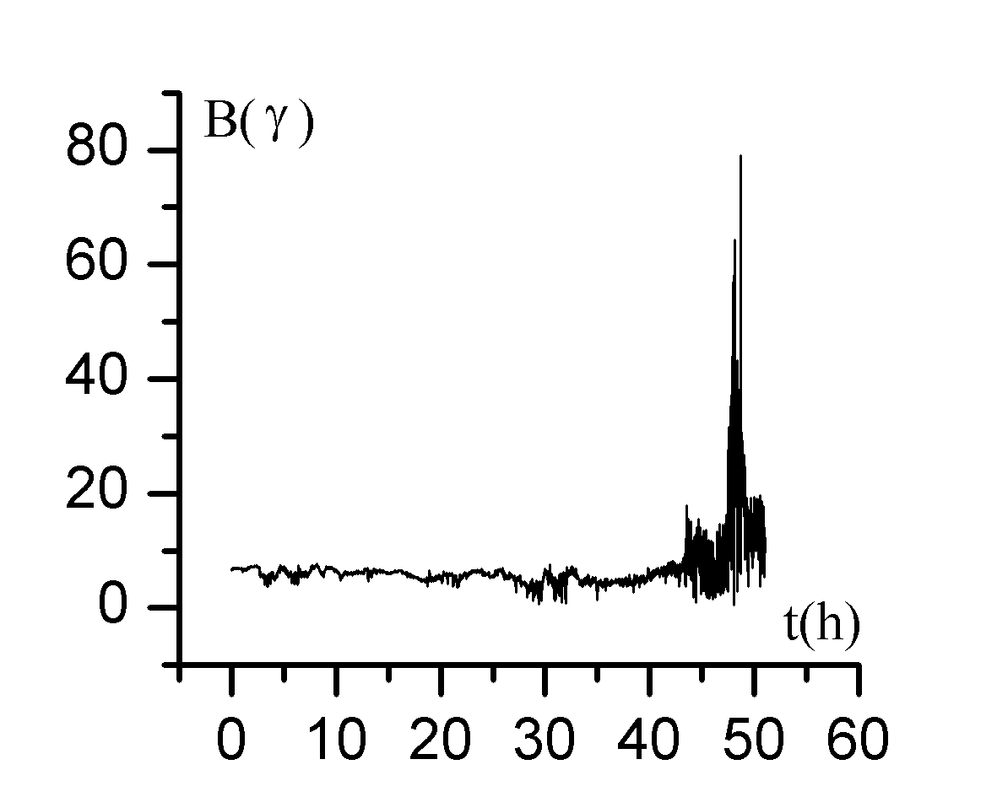
Магнитное поле кометы Галлея, измеренное Джотто.
Дальнейшая судьба Джотто Джотто
Первая Европейская экспедиция в дальний космос
  - Первые изображения крупным планом ядра кометы
  - Первый космический корабль, сблизившийся с двумя кометами
  - Определение размера и формы ядра Кометы Галлея
  - Сделан самый близкий полет к комете. 200 км от ядра Кометы Grigg-Skjellerup
  - Обнаруженный черная корка и яркие джеты из ядра Кометы Галлея.
  - Измеренный размер, состав и скорость частиц пыли около двух комет
  - Измеренный состав газа, произведенного двумя кометами
1 arcsec corresponds to 161 km. Обзор на рисунке 0.8”
Роль магнитного поля. Комета Хиакутаке. Без преувеличения можно сказать, что конец нашего столетия проходит под знаком возросшего интереса к кометным исследованиям. В 1995 году внимание астрономов всего мира было приковано к комете Шумейкера-Леви, распавшейся на множество осколков и породившей гигантские возмущения в атмосфере Юпитера после их падения на эту планету. Первые месяцы 1996 года ознаменовались открытием новой кометы - кометы Хиакутаке, которая на протяжении нескольких недель являлась одним из наиболее ярких объектов на небесной сфере.
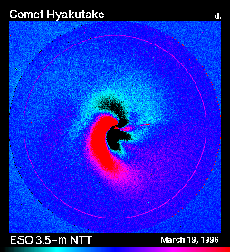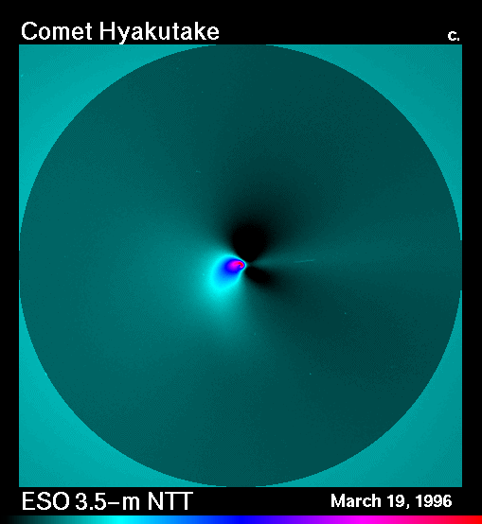
Физическая природа комет
При прохождении Земли через кометные хвосты не было замечено никаких, даже самых незначительных эффектов. Опасность для Земли могут представлять только кометные ядра.
Ряд трудностей, имевших место в гипотезе захвата, особенно во времена Лапласа, при объяснении происхождения комет, побудил учёных искать другие источники комет. Так, например, французский учёный Лагранж, основываясь на отсутствии резких первоначальных гипербол, наличии только прямых движений в системе короткопериодических комет в семействе Юпитера, высказал гипотезу об эруптивном, то есть вулканическом, происхождении комет из различных планет. Лагранжа поддержал Проктор, который объяснял существование комет в Солнечной системе сильнейшей вулканической деятельностью на Юпитере. Но для того, чтобы фрагмент поверхности Юпитера мог преодолеть поле тяготения планеты, ему нужно было бы сообщить начальную скорость порядка 60 км/с. Появление таких скоростей при вулканических извержениях является нереальным, поэтому гипотеза эруптивного происхождения комет считается физически несостоятельной. Но в наше время её поддерживает ряд учёных, разрабатывая дополнения и уточнения к ней.
Существуют также и другие гипотезы о происхождении комет, не получившие столь широкого распространения, как гипотезы о межзвёздном происхождении комет, об облаке Оорта и эруптивном образовании комет.
В отличие от таких хорошо известных комет, как комета Карла XII или комета Галлея, комета Хиакутаке была открыта в январе 1996 года, когда она была удалена от Земли на расстояние в 300 млн. км. Предварительные данные не исключают возможности того, что предыдущий визит этой кометы в солнечную систему происходил 10-20 тысяч лет тому назад, однако окончательный ответ требует детальных исследований.
Одной из основных особенностей кометы Хиакутаке является большой наклон ее орбиты к плоскости эклиптики. Этим определялись черезвычайно удачные условия ее наблюдений. По мере приближения к Земле яркость кометы постоянно возрастала, и 23 марта комету можно было наблюдать даже невооруженным взглядом. С 23 по 27 марта 1996 года она быстро переместилась из созвездия Волопаса в созвездие Большой Медведицы и далее - к Полярной звезде.
На минимальном расстоянии в 17 млн. км. от Земли комета Хиакутаке находилась 25.03.96, двигаясь со скоростью 50 км/сек.
На период 2001 года она удаляется от Солнца
Остатки кометы Ikeya-Seki
В октябре 1965 года комета Ikeya-Seki прошла всего лишь в 450 тысячах километров от Солнца. Под воздействием жесткого солнечного излучения льдистое ядро кометы испарялось и теряло составляющие его газ и пыль. Во время прохождения перигелия (ближайшей к Солнцу точки орбиты) комета была настолько яркой, что ее без труда можно было наблюдать и днем, если Солнце было скрыто каким-нибудь строением, или даже просто закрыто рукой.
Фото кометы Ikeya-Seki с 4-минутной выдержкой получил Roger Lynds 29 октября 1965 года в Kitt Peak, в Аризоне. Комета Ikeya-Seki, обозначение C/1965 S1, была независимо обнаружена Kaoru Ikeya и Tsutomu Seki в пределах 15 минут друг друга 18-ого сентября 1965 года. (Обозначение комет). Комета стала исключительно яркой, видимой в дневном свете с оцененной величиной -10 или -11. Комета, как сообщали, разбивалась на 3 части только за 30 минут перед перигелием.
Комета Ikeya-Seki является членом семейства комет Kreutz sungrazers, названным так в честь немецкого астронома, детально исследовавшего это семейство комет в девятнадцатом веке. Это кометы в своем перигелии проходят менее чем в 50000 километрах над фотосферой Солнца. Большинство из них при этом полностью разрушается. Но немногие из них, подобно комете Ikeya-Seki, бывают очень яркими объектами.
"В течение каждого столетия наблюдались 2 или 3 действительно ярких, подобных комете Ikeya-Seki, объекта," - говорит Brian Marsden из Гарвардского центра астрофизики. "Большинство из них - фрагменты гигантских комет, разрушившихся, по крайней мере, 2000 лет назад.
Возможно, подобное явление наблюдал греческий астроном Ephorus в 372 до нашей эры. Ephorus сообщает, что комета распалась на две части.
Размеры ядра кометы составляли несколько километров, и сейчас можно наблюдать, как остатки размерами в несколько метров при приближении к фотосфере Солнца ярко вспыхивают на короткие промежутки времени и исчезают в ней навсегда. С помощью Интернета профессиональные астрономы и астрономы-любители могут наблюдать эти явления благодаря коронографу, установленному на борту SOHO.
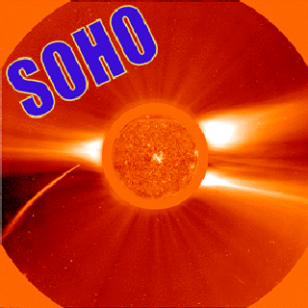
Коронограф - это устройство, которое блокирует яркий свет Солнца так, чтобы были видны корона Солнца, окружающие звезды и планеты. На борту SOHO установлены два коронографа, один с полем обзора 3 градуса ("C2" коронограф) и другой с полем обзора 16° ("C3" коронограф). SOHO находится в 1.5 миллионах километров от Земли в направлении Солнца.
Слева - снимок, полученный с помощью коронографа С2 29 апреля 2000 года. Круг в центре показывает истинный размер Солнца.
Все кометы, обнаруженные с помощью изображений SOHO, называются "комета SOHO" и сопровождаются номером, обозначающим порядок открытия. Это отличается от традиционного обозначения вновь открытых наименования комет. Самой последней была комета SOHO-143, открытая 4 июля 2000 года. Официальное обозначение Международного Астрономического Объединения для этой кометы - SOHO-143 - C/1998 K15, так как фактические изображения были получены в 1998 году, а K15 указывает, что это была пятнадцатая комета, найденная в течение второй половины мая.
Комета Шезо 1744г
Ярчайшая комета века - её голова была видна днём. Комета имела 6 хвостов. Возможно, это следствие периодических выбрасов из ядра.
Комета Энке

Hale-Bopp (comet)
The brightest comet to appear in the night sky for many decades. Discovered by Alan Hale and Thomas Bopp on 22 July 1995, it reached perihelion on 1 April 1997 and was a naked eye object for many months. Its nucleus appears to be very large, about 40 km across.
300 т/с воды. Содержит от 15 до 40% реликтового материала.
Обнаружены необычные магнитные волны около Кометы Grigg-Skjellerup
There were five suitable comet candidates which scientists considered for the Giotto Extended Mission: Grigg-Skjellerup, Hartley-2, DuToit-Hartley, Tuttle-Giacobini-Kresak and Honda-Mrkos-Pajdusakova. In the end, Grigg-Skjellerup won out because its orbit was well-known and it was possible to reach it within two years of the Earth swing-by.
On 2 July 1990, Giotto's orbit was altered as it zipped past the Earth, just 22 730 km above the cloud tops. This was the first time a spacecraft coming from deep space had used the Earth for a gravity assist. During the flyby, observations were made of the Earth's magnetic field and energetic particle environment.
After another prolonged hibernation, Giotto's payload was switched on in the evening of 9 July 1992. The Grigg-Skjellerup flyby took place the following day, about 215 million km from Earth. Giotto crossed the bow shock and entered the dust coma about 17 000 km from the comet. Aimed directly at the nucleus, Giotto missed by a mere 100 to 200 km, eventually passing by on the night side at 15.30 GMT. It was the closest ever cometary flyby.
Results
Flyby conditions were very different from those during the Halley encounter. Since Grigg-Skjellerup would approach Giotto at an angle of 68 degrees instead of head-on, the bumper shield would afford no protection. However, with a much slower relative approach speed of 14 kms-1 (as opposed to 68 kms-1 for Halley), and a dust production rate about 1/200 that of Halley, the Comet Grigg-Skjellerup encounter was expected to cause very little dust damage to the spacecraft. And so it proved. Only three sizeable particles were detected, the largest with a mass of about 30 mg.
The eight operational experiments (including the radio science investigation) provided a surprising wealth of exciting data. Conditions inside the comet's plasma (ionised gas) cloud were also significantly different. The first cometary ions (charged particles) were detected 440 000 km from the nucleus, about 12 hours before the closest approach.
Two peaks were seen in the brightness of the coma, due to scattering of sunlight by cometary dust particles. One peak coincided with the closest approach to the nucleus. The second peak a little over one minute later remains a mystery.
Scientists were surprised when an abrupt shock wave - caused when the supersonic solar wind slammed into plasma around the comet - was detected on Giotto's outbound leg, but not clearly identified on the inward journey.
Magnetic field strength was slightly higher than at Halley, but, as predicted, no magnetic cavity was detected around the much smaller nucleus.
Strangest of all was the discovery of unusual magnetic waves, each about 1000 km apart, near the comet. Activity rose and fell over a period of about 70 seconds and increased in strength as time went by. The waves were generated by 'pick-up ions' - charged particles created from the break up of water molecules around the comet - as they moved in the magnetic field created by the solar wind.
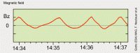
Unusual magnetic waves were recorded near Comet Grigg- Skjellerup.

